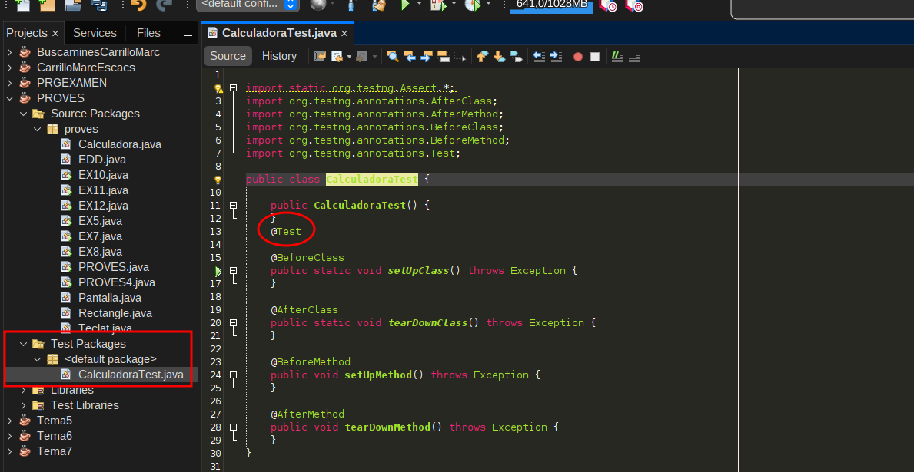
Creamos el Unit Test de Calculadora.

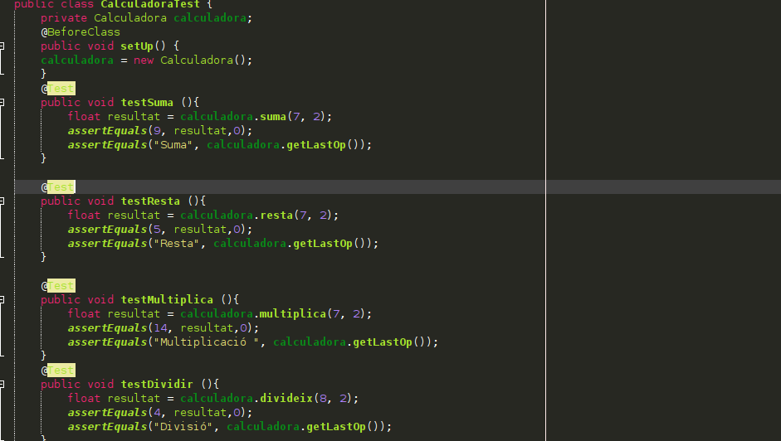
Creamos tantos los test de todo lo indicado en la práctica (debajo está el mayorQue) y al acabar le ponemos @AfterClass
public void tearDown() {
calculadora.restablecer();
}

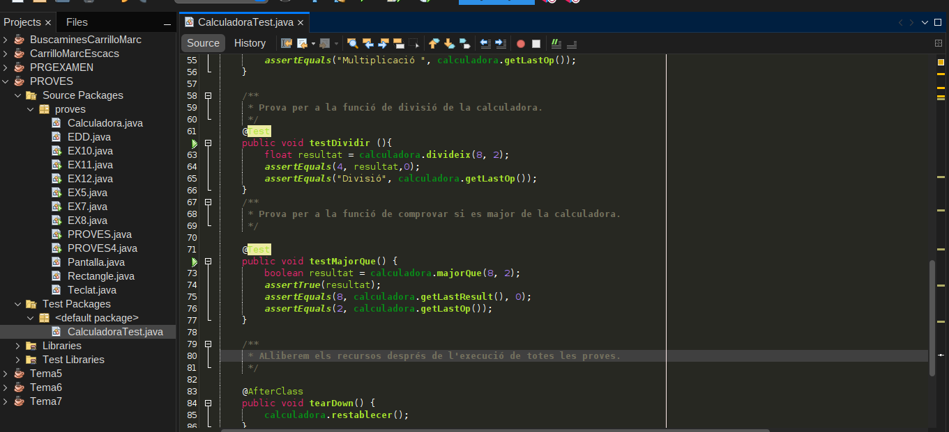
Comentamos las partes del proyecto

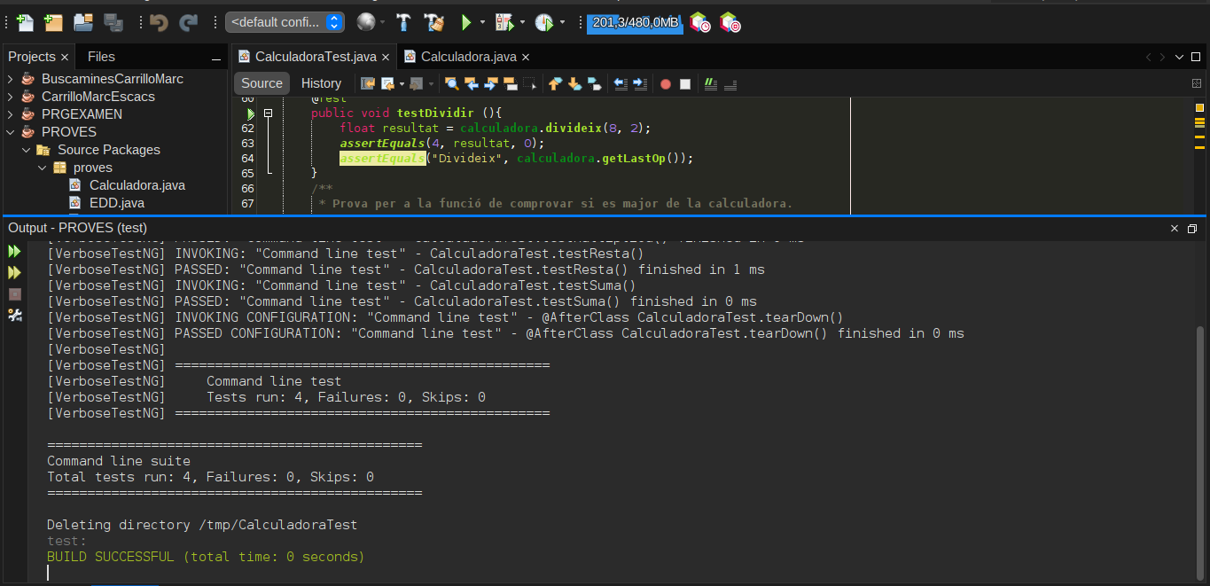
Realizamos el test y efectivamente funciona

